论文数据库采购项目院内磋商结果公示

柳州市妇幼保健院论文数据库采购项目（编号：LZFY-K202202）按我院招投标管理办法要求于2022年12月28日进行磋商。经磋商小组的评选和推荐，并经医院的批准，拟由以下公司为负责项目。
- 公司名称
深圳市迈特思创科技有限公司（A标）
北京万方数据股份有限公司（B标）
- 公示期限
现予以公示，公示期限：从公示之日起3个工作日内。
- 质疑联系方式
质疑受理机构名称：柳州市妇幼保健院招标办
质疑受理机构地址：柳州市鱼峰区博园大道50号4号楼11层
质疑受理机构电话：0772-2803905
质疑受理机构邮箱：lzfyzb@163.com
柳州市妇幼保健院招标办公室
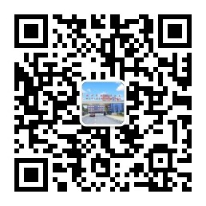
2023年1月9日

